Нестационарный объект, подлежащий демонтажу (перемещению)
(постановление Исполнительного комитета от 17.08.2020 № 3995 «О внесении изменений в положение о порядке выявления, демонтажа, перемещения и хранения незаконно установленных объектов, не являющихся объектами капитального строительства, утвержденное постановлением Исполнительного комитета от 24.12.2015 № 7379).
Не выявлен | Нестационарный объект (2-х этажное бетонное сооружение КПП) | РТ,г. Набережные Челны, территория городской набережной им. Ф. Табеева) | 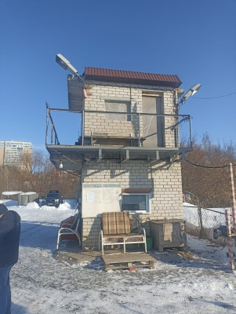
Не выявлен | Нестационарный объект (ограждение) | РТ,г. Набережные Челны, территория городской набережной им. Ф. Табеева) | 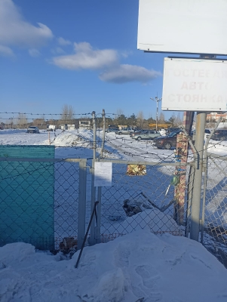
Не выявлен | Нестационарный объект (2-х этажное строение) | РТ,г. Набережные Челны, территория городской набережной им. Ф. Табеева) | 